Lời nói đầu
QCVN 39:2020/BGTVT, do Cục Đường thủy nội địa Việt Nam biên soạn, Bộ Khoa học và Công nghệ thẩm định, Bộ Giao thông vận tải ban hành.
Quy chuẩn này thay thế Quy chuẩn kỹ thuật quốc gia QCVN 39:2011/BGTVT “Quy chuẩn quốc gia về báo hiệu đường thủy nội địa Việt Nam” ban hành theo Thông tư số 73/2011/TT-BGTVT ngày 30/12/2011 của Bộ trưởng Bộ Giao thông vận tải.

QCVN 39:2020/BGTVT
QUY CHUẨN KỸ THUẬT QUỐC GIA VỀ BÁO HIỆU ĐƯỜNG THUỶ NỘI ĐỊA
National technical regulation on Vietnam Inland Navigation Aids
I. QUY ĐỊNH CHUNG
1.1. Phạm vi điều chỉnh
Quy chuẩn này quy định các yêu cầu kỹ thuật cơ bản của báo hiệu đường thủy nội địa được lắp đặt trên các tuyến đường thủy nội địa Việt Nam.
1.2. Đối tượng áp dụng
Quy chuẩn này được áp dụng đối với các tổ chức, cá nhân có liên quan đến các hoạt động thiết kế, chế tạo, đầu tư,xây dựng, quản lý, khai thác báo hiệu đường thủy nội địa và các công tác khác có liên quan đến báo hiệu đường thủy nội địa tại Việt Nam.
1.3. Giải thích từ ngữ
1.3.1. Báo hiệu đường thủy nội địa(sau đây gọi là báo hiệu)là thiết bị hoặc công trình thuộc kết cấu hạ tầng đường thủy nội địa được thiết lập và vận hành trên mặt nước, thành cầu, thiết bị, phương tiện hoặc trên đất liền để chỉ dẫn cho người tham gia giao thông thủy và tổ chức, cá nhân liên quan định hướng, xác định vị trí của luồng chạy tàu, tàu thuyền và đi lại an toàn, hiệu quả.
1.3.2. Tầm nhìn của báo hiệu là khoảng cách lớn nhất mà người quan sát có thể nhận biết được báo hiệu hay nguồn sáng từ báo hiệu trong điều kiện tầm nhìn xa lý tưởng.
1.3.3. Báo hiệu nổi là loại báo hiệu được thiết kế để nổi trên mặt nước và được neo hoặc buộc ở một vị trí nào đó.
1.3.4. Đăng tiêu là báo hiệu được thiết lập cố định tại các vị trí cần thiết để báo hiệu luồng đường thủy, báo vật chướng ngại nguy hiểm, bãi cạn hay một vị trí đặc biệt nào đó.
1.3.5. Chập tiêu là báo hiệu gồm hai đăng tiêu biệt lập nằm trên cùng một mặt phẳng thẳng đứng để tạo thành một hướng ngắm cố định.
1.3.51. Trục của chập tiêu là giao tuyến giữa mặt phẳng thẳng đứng đi qua chập tiêu với bề mặt trái đất.
1.3.5.2. Tiêu sau của chập tiêu là tiêu xa nhất dọc theo trục của chập tiêu, tính từ người quan sát ở trong vùng định hướng của chập tiêu.
1.3.5.3. Tiêu trước của chập tiêu là tiêu gần nhất dọc theo trục của chập tiêu, tính từ người quan sát ở trong vùng định hướng của chập tiêu.
1.3.5.4. Vùng định hướng của chập tiêu là vùng nằm trên trục của chập tiêu mà tại đó người sử dụng nhận biết được hướng đi an toàn.
1.3.6. Báo hiệu AIS (Automatic Identification System) là báo hiệu vô tuyến điện truyền phát thông tin an toàn đường thủy nội địa tới các trạm AIS được lắp đặt trên tàu, hoạt động trên các dải tần số VHF đường thủy nội địa.
1.3.7. Báo hiệu âm thanh là loại báo hiệu cung cấp thông tin bằng tín hiệu âm thanh, bao gồm còi báo hiệu và các loại tín hiệu âm thanh khác.
1.4. Quy định bờ phải, bờ trái hoặc phía phải, phía trái của luồng tàu chạy
Căn cứ chiều dòng chảy để làm cơ sở quy định bờ phải, bờ trái hoặc phía phải, phía trái của luồng tàu chạy được xét theo chiều của dòng chảy lũ.
1.4.1. Đối với sông kênh trong nội địa: Theo hướng dòng chảy từ thượng lưu xuống hạ lưu, từ phía trong nội địa ra cửa biển,phía tay phải là bờ phải, phía tay trái là bờ trái.
1.4.2. Đối với vùng duyên hải, ven vịnh: Theo hướng từ Bắc xuống Nam, phía tay phải là phía phải luồng, phía tay trái là phía trái luồng; theo hướng từ Đông sang Tây, phía tay phải là phía phải luồng, phía tay trái là phía trái luồng; từ bờ ra ngoài biển phía tay phải là phía phải luồng, phía tay trái là phía trái luồng.
1.4.3. Trên hồ tự nhiên hoặc hồ nhân tạo: Trường hợp hồ có dòng chảy thì theo trục luồng chính từ thượng lưu nhìn về hạ lưu và đối với những đoạn luồng nhánh thì theo hướng nhìn ra trục luồng chính phía tay phải là bờ phải, phía tay trái là bờ trái. Trường hợp hồ không có dòng chảy thì theo quy định ở khoản 1.4.4,Mục 1.4 của Quy chuẩn này.
1.4.4. Các trường hợp đặc thù khác thì do cơ quan có thẩm quyền quy định.
1.5. Phân loại báo hiệu
Báo hiệu đường thủy nội địa phân thành 3 loại (nhóm):
1.5.1. Báo hiệu dẫn luồng để chỉ giới hạn của luồng hoặc hướng tàu chạy: Là những báo hiệu giới hạn phạm vi chiều rộng, chỉ vị trí hoặc chỉ hướng của luồng tàu chạy nhằm hướng dẫn phương tiện đi đúng luồng.
1.5.2. Báo hiệu chỉ vị trí nguy hiểm: Là những báo hiệu chỉ cho người lái phương tiện thủy biết vị trí các vật chướng ngại, các vị trí hoặc khu vực nguy hiểm trên luồng để phòng tránh.
1.5.3. Báo hiệu thông báo chỉ dẫn: Là những báo hiệu thông báo các tình huống có liên quan đến luồng hoặc điều kiện tàu chạy để người lái phương tiện kịp thời có các biện pháp phòng ngừa và xử lý, bao gồm các báo hiệu thông báo cấm, thông báo sự hạn chế hoặc chỉ dẫn các tình huống có liên quan đến luồng.
1.6. Tiêu thị dùng trên phao, biển phụ dùng cho báo hiệu thông báo chỉ dẫn, cờ
1.6.1. Tiêu thị đặt trên phao là các biển báo hiệu bổ trợ nhằm nói rõ ý nghĩa của biển báo hiệu và được dùng trong các trường hợp:
- Phao ống, phao cột hoặc phần thân phao không thể hiện được hình dạng của biển báo hiệu theo quy định.
- Các dạng phao khác mà phần thân phao, hoặc giá phao không lắp được báo hiệu theo quy định.
- Ở nơi luồng bắt đầu đổi hướng, vào cua cong, vị trí nguy hiểm thì có thể lắp thêm tiêu thị bên trên báo hiệu chính để nhấn mạnh ý nghĩa của báo hiệu.
Tiêu thị có hình dáng, màu sắc quy định như báo hiệu chính nhưng có kích thước nhỏ hơn và bố trí ở trên đỉnh của phao.
1.6.2. Biển phụ dùng cho báo hiệu thông báo chỉ dẫn: Là các biển báo hiệu nhằm xác định phạm vi hiệu lực của báo hiệu, hoặc trong trường hợp các báo hiệu đường thủy đã được quy định khác không mô tả hết nội dung cần cảnh báo.
1.6.3. Cờ: Trong các trường hợp luồng biến đổi đột xuất, hoặc xuất hiện vật chướng ngại đột xuất mà chưa kịp bố trí báo hiệu thì phải đặt ngay một cờ tam giác, phía phải màu đỏ, phía trái màu xanh lục. Ban đêm có một đèn sáng liên tục bên phải ánh sáng màu đỏ, bên trái ánh sáng màu xanh lục.
Trong phạm vi 24 giờ các cờ tạm kể trên phải được thay bằng báo hiệu theo quy định.
1.7. Vật mang biển báo hiệu
Vật mang biển báo hiệu là các vật thể để mang biển báo hiệu:
- Cố định (gọi chung là cột, trụ, dàn hoặc các dạng kết cấu khác):
+ Đặt phía bờ phải: Vật mang biển báo hiệu có màu đỏ - trắng xen kẽ
+ Đặt phía bờ trái: Vật mang biển báo hiệu có màu xanh lục - trắng xen kẽ
+ Nơi phân luồng: Vật mang biển báo hiệu có màu đỏ - trắng -xanh lục -trắng xen kẽ
- Báo hiệu nổi:
+ Đặt phía bờ phải: Vật mang biển báo hiệu có màu đỏ
+ Đặt phía bờ trái: Vật mang biển báo hiệu có màu xanh lục
+ Nơi phân luồng: Vật mang biển báo hiệu có màu đỏ - xanh lục xen kẽ kiểu múi khế.
+ Đặt ở nơi có vật chướng ngại trên đường thủy rộng (lớn hơn 500m): phao màu đỏ - đen xen kẽ kiểu múi khế.
1.8. Ánh sáng ban đêm của đèn hiệu
Về ban đêm, độ chiếu sáng của tín hiệu phải đảm bảo có tầm nhìn xa ít nhất là 1000 m bằng mắt thường trong điều kiện tầm nhìn xa lý tưởng (khí quyển có tầm nhìn xa khí tượng là 10 hải lý với ngưỡng cảm ứng độ sáng của mắt người quan sát quy ước bằng 0,2 micro-lux).
1.8.1. Ánh sáng của tín hiệu ban đêm có 4 màu: đỏ - xanh lục - vàng - trắng
1.8.2. Khi dùng đèn điện để chiếu sáng biển báo hiệu, thì phải đảm bảo nhìn thấy rõ báo hiệu từ phạm vi 500m trở lên trong điều kiện tầm nhìn xa lý tưởng.
- Ánh sáng đỏ là ánh sáng của báo hiệu giới hạn luồng, báo hiệu vật chướng ngại bên bờ phải và của báo hiệu thông báo cấm.
- Ánh sáng xanh lục là ánh sáng của báo hiệu giới hạn luồng, báo hiệu vật chướng ngại bên bờ trái và của báo hiệu thông báo điều khiển sự đi lại.
- Ánh sáng vàng là ánh sáng của báo hiệu chỉ hướng của luồng như chuyển luồng, chập tiêu, định hướng luồng trên đường thủy rộng, khoang thông thuyền, báo hiệu giới hạn vùng nước.
- Ánh sáng trắng là ánh sáng của các đèn hiệu chỉ tim luồng trên đường thủy rộng, chỉ vật chướng ngại trên đường thủy rộng, báo hiệu nơi phân luồng ngã ba sông.
1.8.3. Ánh sáng có các chế độ:
- Chớp 1 ngắn: 1 chớp sáng ngắn, tiếp đến 1 khoảng tối dài (ký hiệu FI)
- Chớp 1 dài: 1 chớp sáng dài, tiếp đến 1 khoảng tối ngắn (ký hiệu OC)
- Chớp 2: 2 chớp sáng ngắn liên tiếp xen kẽ 1 khoảng tối ngắn ở giữa, tiếp đến 1 khoảng tối dài (ký hiệu FI(2)).
- Chớp 3: 3 chớp sáng ngắn liên tiếp xen kẽ 2 khoảng tối ngắn, tiếp đến 1 khoảng tối dài (ký hiệu FI(3)).
- Chớp đều (ký hiệu ISO):
+ Chớp đều: 1 chớp sáng dài, tiếp đến 1 khoảng tối dài, thời gian sáng và tối bằng nhau.
+ Chớp đều nhanh (còn gọi là nháy): các chớp sáng ngắn xen kẽ với các khoảng tối ngắn, thời gian sáng và tối bằng nhau.
+ Chớp nhanh liên tục: các chớp sáng ngắn liên tiếp rất nhanh xen kẽ với các khoảng tối rất ngắn (ký hiệu Q).
+ Đèn sáng liên tục (ký hiệu F). Ví dụ:
FI.(R) 5s: Chớp 1 ngắn, ánh sáng màu đỏ chu kỳ 5 giây.
FI.(G) 5s: Chớp 1 ngắn, ánh sáng màu xanh lục chu kỳ 5 giây.
OC.(W) 5s: Chớp 1 dài, ánh sáng màu trắng chu kỳ 5 giây.
ISO.(Y) 6s: Chớp đều,ánh sáng màu vàng chu kỳ 6 giây.
1.8.4. Trên các tuyến đường thủy nội địa quốc gia, đường thuỷ nội địa chính, đèn hiệu phải có gắn thiết bị thông báo các thông số kỹ thuật gồm: tọa độ báo hiệu, dòng điện, điện áp nguồn điện, chế độ chớp và các thông số khác liên quan đến tình trạng hoạt động tức thời của báo hiệu, truyền tín hiệu về trung tâm điều hành của Cục Đường thủy nội địa Việt Nam hoặc đơn vị được Bộ Giao thông vận tải giao. Với các đèn hiệu lắp trên phao, phải có gắn thêm thiết bị định vị vệ tinh hoặc AIS để xác định vị trí tức thời của phao.
1.9. Cách đánh số
Thứ tự số báo hiệu được đánh theo quy định của Bộ trưởng Bộ Giao thông vận tải.
1.10. Kích thước
- Kích thước của báo hiệu được chia thành 4 loại: Loại đặc biệt, loại 1, 2 và 3 (theo phụ lục 3 của Quy chuẩn này).
- Kích thước của báo hiệu được quy định như sau:
+ Kích thước loại đặc biệt sử dụng với các sông, kênh, hồ, cửa sông, vùng duyên hải, ven vịnh có bề rộng trung bình mùa kiệt lớn hơn 500m.
+ Kích thước loại 1 sử dụng với các sông, kênh có bề rộng trung bình mùa kiệt lớn hơn 200m.
+ Kích thước loại 2 sử dụng với các sông, kênh có bề rộng trung bình mùa kiệt từ 50 m đến nhỏ hơn hoặc bằng 200m.
+ Kích thước loại 3 sử dụng với các sông, kênh có bề rộng trung bình mùa kiệt nhỏ hơn 50m.
Đối với những khu vực đặc thù về địa hình, địa mạo, cảnh quan, không thể sử dụng kích thước theo 4 loại kể trên, có thể lựa chọn kích thước cho phù hợp.
1.11. Báo hiệu thông báo không có đèn
1.11.1 Về ban đêm, trên các tuyến đường thủy chưa công bố khai thác 24h/ngày, phương tiện phải chủ động chiếu đèn tìm hiểu tình hình qua các báo hiệu thông báo để điều khiển phương tiện đi lại đảm bảo an toàn.
1.11.2. Những tuyến đường thủy cho phép chạy ban đêm, bắt buộc phải trang bị hệ thống đèn, đảm bảo ánh sáng theo Tiểu Mục 1.9 của Quy chuẩn này.
1.12. Các trường hợp đặc biệt khác
1.12.1.Tại một số vị trí báo hiệu mực nước biến động theo thời gian, cho phép dùng các biển báo điện tử, có chữ phát sáng hoặc không phát sáng để thông báo các thông tin liên quan đến tình hình luồng lạch, chỉ dẫn việc đi lại của phương tiện để đảm bảo an toàn, xác định khu vực có công trường đang hoạt động trên tuyến đường thủy nội địa.
1.12.2. Ở những khu vực không có báo hiệu thông báo, nếu người điều khiển phương tiện muốn điều khiển phương tiện theo một tình huống nào đó thì phải tìm hiểu, xem xét, tự quyết định và tự chịu trách nhiệm sao cho việc điều động phương tiện đảm bảo an toàn.
1.12.3. Tại các khoang thông thuyền của các công trình cầu vượt sông phải được bố trí thiết bị cảnh báo tĩnh không tự động hoạt động liên tục 24/7 và kết nối trực tuyến, sơn vẽ thước nước ngược, vào ban đêm khoang thông thuyền phải được chiếu sáng bằng hệ thống đèn LED và được trang bị đầy đủ các báo hiệu, tín hiệu cảnh báo.
1.13. Vật liệu, kết cấu báo hiệu
- Báo hiệu bằng thép: chiều dày thép của các bộ phận báo hiệu được quy định như sau: biển báo hiệu lớn hơn hoặc bằng 3mm, cột báo hiệu lớn hơn hoặc bằng 4mm, thân phao lớn hơn hoặc bằng 5mm.
- Ưu tiên sử dụng báo hiệu được sản xuất từ các loại vật liệu mới chống hoặc hạn chế ăn mòn, tiết kiệm chi phí bảo trì, bảo dưỡng, thân thiện với môi trường như: báo hiệu nhựa (PE, PVC và các loại nhựa cường độ cao khác), gỗ, nhôm, hợp kim hoặc thép mạ kẽm,..
- Bề mặt báo hiệu được phủ lớp sơn hoặc in film phản quang có tác dụng phản xạ ánh sáng, tăng độ nhận biết của báo hiệu vào ban đêm.
- Báo hiệu nổi gồm các mô đun khác nhau, liên kết bằng bu lông hoặc các liên kết khác.
- Cột báo hiệu gồm 3 phần, móng, thân cột, biển báo. Các phần liên kết với nhau bằng bu lông hoặc mặt bích bắt bu lông.
II. QUY ĐỊNH KỸ THUẬT
2.1. Báo hiệu dẫn luồng (A)
2.1.1. Phao chỉ giới hạn của luồng tàu chạy (A1)
Phao chỉ vị trí giới hạn bên bờ phải của luồng tàu chạy (A1.1)
Hình dáng: Báo hiệu và tiêu thị (nếu có) là hình trụ, hoặc là cờ hình tam giác
Màu sắc: Phao, hình trụ, tiêu thị, cờ màu đỏ
Đèn hiệu: Một đèn chớp 1 ngắn (0,5s) chu kỳ 5s, ánh sáng màu đỏ
Ý nghĩa: Báo “Tại vị trí đặt phao là giới hạn phía phải của luồng”.
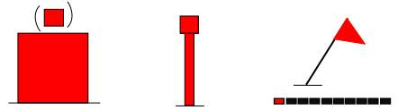
Fl 5s (R)
Hình 1: Phao chỉ vị trí giới hạn bên bờ phải của luồng tàu chạy (A1.1)
Phao chỉ vị trí giới hạn bên bờ trái của luồng tàu chạy (A1.2)
Hình dáng: Báo hiệu và tiêu thị (nếu có) là hình nón, hoặc là cờ hình tam giác
Màu sắc: Phao, hình nón, tiêu thị, cờ màu xanh lục
Đèn hiệu: Một đèn chớp 1 ngắn (0,5s) chu kỳ 5s, ánh sáng màu xanh lục
Ý nghĩa: Báo “Tại vị trí đặt phao là giới hạn phía trái của luồng”
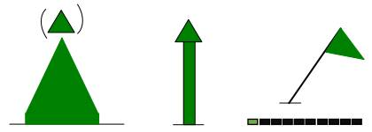
Fl 5s (G)
Hình 2. Phao chỉ vị trí giới hạn bên bờ trái của luồng tàu chạy (A1.2)
2.1.2. Phao chỉ vị trí giới hạn của luồng tàu sông đi cạnh luồng tàu biển (A2)
Đặt phía bên phải của luồng tàu sông (A2.1)
Hình dáng Báo hiệu và tiêu thị (nếu có) là hình trụ, hoặc là cờ hình tam giác
Màu sắc: Phao, tiêu thị, cờ màu đỏ, hình trụ khoang đỏ-trắng-đỏ-trắng
Đèn hiệu: một đèn chớp đều (mỗi lần chớp 2s) chu kỳ 4s, ánh sáng màu đỏ
Ý nghĩa: Báo “Tại vị trí đặt báo hiệu là giới hạn phía phải của luồng tàu sông đi cạnh luồng tàu biển”
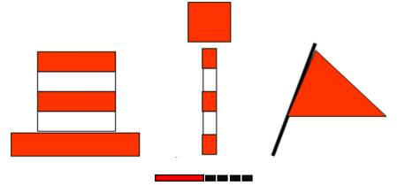
Chớp đều ISO.(R) 4s
Hình 3: Phao chỉ vị trí giới hạn của luồng tàu sông đi cạnh luồng tàu biển, đặt bên phải luồng tàu sông (A.2.1)
Đặt phía bên trái của luồng tàu sông (A2.2)
Hình dáng: Báo hiệu và tiêu thị (nếu có) là hình nón, hoặc là cờ hình tam giác
Màu sắc: Phao, tiêu thị, cờ màu xanh lục và hình nón khoang xanh lục - trắng - xanh lục – trắng
Đèn hiệu: một đèn chớp đều (mỗi lần chớp 2s) chu kỳ 4sánh sáng màu xanh lục
Ý nghĩa: Báo “Tại vị trí đặt báo hiệu là giới hạn phía trái của luồng tàu sông đi cạnh luồng tàu biển”.
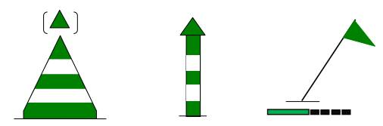
Chớp đều ISO.(G) 4s
Hình 4: Phao chỉ vị trí giới hạn của luồng tàu sông đi cạnh luồng tàu biển, đặt bên trái luồng tàu sông (A.2.2)
2.1.3. Báo hiệu luồng đi gần bờ (A3)
Báo hiệu luồng đi gần bờ bên phải (A3.1)
Hình dáng: Một biển hình vuông, mặt biển vuông góc trục luồng  Màu sắc: Biển màu trắng, giữa biển có vạch ngang màu đỏ  Đèn hiệu: Một đèn chớp 1 dài 2s chu kỳ 3s ánh sáng màu đỏ  Ý nghĩa: Báo “Luồng đi gần bờ bên phải và dọc theo bờ phải” | 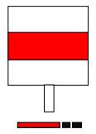  Chớp dài OC.(R) 3s  Hình 5: Báo hiệu luồng đi gần bờ bên phải (A3.1)
Báo hiệu luồng đi gần bờ bên trái (A3.2)
Hình dáng: Một biển hình thoi, mặt biển vuông góc với trục luồng  Màu sắc: Nửa trên màu xanh lục, nửa dưới màu trắng  Đèn hiệu: Một đèn chớp 1 dài 2s chu kỳ 3s ánh sáng màu xanh lục  Ý nghĩa: Báo “Luồng đi gần bờ bên trái và dọc theo bờ trái” |   Chớp dài OC.(G) 3s  Hình 6: Báo hiệu luồng đi gần bờ bên phải (A3.2)
2.1.4. Báo hiệu cửa luồng ra vào cảng, bến (A4)
Đặt ở bên phải (A4.1)
Hình dáng: Một biển hình trụ đặt trên cột  Màu sắc: Màu đỏ  Đèn hiệu: Một đèn chớp đều 0,5s chu kỳ 1s, ánh sáng màu đỏ  Ý nghĩa: Luồng ra vào cảng, bến, giới hạn phía bên phải của cửa luồng | 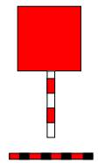  Chớp đều nhanh  ISO.(R) 1s  Hình 7: Báo hiệu cửa luồng ra vào cảng, bến, đặt ở bên phải (A4.1)
Đặt ở bên trái (A4.2)
Hình dáng: Một biển hình nón đặt trên cột  Màu sắc: Màu xanh lục  Đèn hiệu: Một đèn chớp đều 0,5s chu kỳ 1s, ánh sáng màu xanh lục  Ý nghĩa: Luồng ra vào cảng, bến; giới hạn phía bên trái của cửa luồng |   Chớp đều nhanh  ISO.(G) 1s  Hình 8: Báo hiệu cửa luồng ra vào cảng, bến, đặt ở bên trái (A4.2)
2.1.5. Phao tim luồng (A5)
Hình dáng: Báo hiệu là hình nón cụt và tiêu thị hình cầu  Màu sắc: Phao màu đỏ, hình nón cụt, tiêu thị sọc thẳng đứng màu đỏ - trắng xen kẽ  Đèn hiệu: Một đèn chớp một dài 4s chu kỳ 5s, ánh sáng màu trắng  Ý nghĩa: Chỉ vị trí tim luồng, xung quanh là vùng nước an toàn. Dùng để hướng dẫn tàu thuyền đi lại theo tim luồng trên đường thuỷ rộng. | 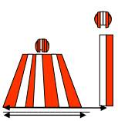  Chớp một dài  OC.(W) 5s  Hình 9: Phao tim luồng (A5)

2.1.6. Báo hiệu chuyển hướng luồng (A6)
Báo hiệu chuyển hướng luồng đặt bên bờ phải (A6.1)
Hình dáng: Một biển hình vuông  Màu sắc: Biển màu vàng, giữa biển có vạch đứng màu đen  Đèn hiệu: Một đèn chớp đều 2s chu kỳ 4s, ánh sáng màu vàng, đèn lắp bên trên vạch đen của biển  Ý nghĩa: Báo “Kể từ vị trí đặt báo hiệu, luồng tàu chạy bắt đầu chuyển hướng từ bờ phải sang bờ trái” | 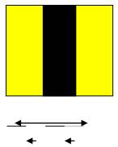  ISO.(W) 4s  Hình 10: Báo hiệu chuyển hướng luồng đặt bờ bên phải (A6.1)
Báo hiệu chuyển hướng luồng đặt bên bờ trái (A6.2)
Hình dáng: Một biển hình thoi  Màu sắc: Biển màu vàng, giữa biển có vạch đứng màu đen  Đèn hiệu: một đèn chớp đều 1,5s chu kỳ 3s, ánh sáng màu vàng, đèn lắp bên trên đỉnh vạch đen của biển  Ý nghĩa: Báo “Kể từ vị trí đặt báo hiệu, luồng tàu chạy bắt đầu chuyển hướng từ bờ trái sáng bờ phải” | 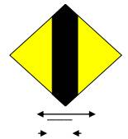  Chớp đều ISO.(W) 3s  Hình 11: Báo hiệu chuyển hướng luồng đặt bờ bên trái (A6.1)
2.1.7. Chập tiêu tim luồng (A7)
Chập tiêu tim luồng đặt bên bờ phải (A7.1)
Hình dáng: Gồm hai biển, biển trên cột sau đặt cao hơn biển trên cột trước  Màu sắc: Biển màu vàng, giữa biển có vạch đứng màu đen  Đèn hiệu: Hai đèn chớp 1 dài 3s chu kỳ 4s ánh sáng màu vàng, đèn trên cột sau cao hơn đèn trên cột trước  Ý nghĩa: Báo “Luồng hẹp nguy hiểm, phương tiện phải đi đúng hướng chập tiêu” | 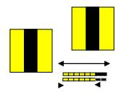  Chớp 1 dài  OC.(W) 4s  Hình 12: Báo hiệu Chập tiêu tim luồng đặt bên bờ phải (A7.1)
Chập tiêu tim luồng đặt bên bờ trái (A7.2)
Hình dáng: Gồm hai biển, biển trên cột sau đặt cao hơn biển trên cột trước  Màu sắc: Biển màu vàng, giữa biển có vạch đứng màu đen  Đèn hiệu: Hai đèn chớp 1 dài 2s chu kỳ 3s ánh sáng màu vàng, đèn trên cột sau cao hơn đèn trên cột trước  Ý nghĩa: Báo “Luồng hẹp nguy hiểm, phương tiện phải đi theo đúng đường thẳng chập của hai biển báo hiệu” | 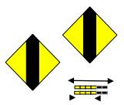  Chớp 1 dài  OC.(W) 3s  Hình 13: Báo hiệu Chập tiêu tim luồng đặt bên bờ trái (A7.2)

2.1.8. Báo hiệu định hướng luồng (A8)
Đặt bên phải luồng (A8.1)
Hình dáng: Một biển hình trụ ghép kiểu múi khế  Màu sắc: Nền biển màu vàng, viền biển màu đen  Đèn hiệu: một đèn chớp đều 3s chu kỳ 6s, ánh sáng màu vàng  Ý nghĩa: Định hướng luồng cho tàu thuyền đi lại trên đường thuỷ rộng như ven vịnh, trên hồ, vào cửa sông phía bên phải của luồng | 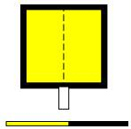  Chớp đều ISO.(Y) 6s  Hình 14: Báo hiệu định hướng luồng đặt bên phải luồng (A8.1)

Đặt bên trái luồng (A8.2)
Hình dáng: Một biển hình thoi ghép kiểu múi khế  Màu sắc: Nền biển màu vàng, viền biển màu đen  Đèn hiệu: một đèn chớp đều 2,5s chu kỳ 5s, ánh sáng màu vàng  Ý nghĩa: Định hướng luồng cho tàu thuyền đi lại trên đường thuỷ rộng như ven vịnh, trên hồ, vào cửa sông bên trái luồng | 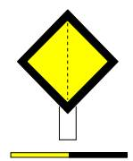  Chớp đều  ISO.(Y) 5s  Hình 15: Báo hiệu định hướng luồng đặt bên trái luồng (A8.2)
2.1.9. Báo hiệu hai luồng (đặt dưới nước) (A9)
Báo cả hai luồng đều là luồng chính (A9.1)
Hình dáng: Báo hiệu là hình nón cụt hoặc ống có tiêu thị hình cầu  Màu sắc: Tiêu thị có 3 khoang ngang màu đỏ-xanh lục- đỏ,hình nón cụt hoặc ống có 4 khoang xanh lục- đỏ-xanh lục-đỏ  Đèn hiệu: Một đèn chớp đều nhanh chu kỳ 2s, ánh sáng màu trắng  Ý nghĩa: Báo “Tại khu vực đặt phao sông, kênh phân thành hai luồng, cả hai luồng đều là luồng chính” | 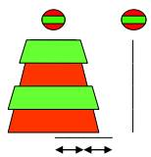  Chớp đều nhanh  ISO.(W) 2s  Hình 16: Báo hiệu hai luồng báo cả hai luồng đều là luồng chính (A9.1)
Báo luồng phía bên phải là luồng chính (A9.2)
Hình dáng: Báo hiệu là hình nón cụt có tiêu thị hình nón hoặc phao ống có tiêu thị bao gồm hình cầu và hình nón  Màu sắc: Hình nón cụt nửa trên màu xanh lục, nửa dưới màu đỏ, tiêu thị hình nón màu xanh lục, hoặc ống nửa trên màu xanh lục, nửa dưới màu đỏ, tiêu thị gồm hình cầu và hình nón màu xanh lục  Đèn hiệu: Một đèn chớp nhanh liên tục, ánh sáng màu xanh lục  Ý nghĩa: Báo “Tại khu vực đặt phao sông, kênh phân thành hai luồng, luồng phía bên phải là luồng chính. Vị trí đặt phao là giới hạn phía trái của luồng chính” | 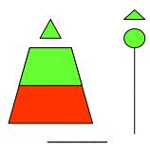  Chớp nhanh liên tục Q.(G)  Hình 17: Báo hiệu hai luồng báo luồng bên phải là luồng chính (A9.2)

Báo luồng phía bên trái là luồng chính (A9.3)
Hình dáng: Báo hiệu là hình nón cụt có tiêu thị hình trụ hoặc phao ống có tiêu thị bao gồm hình cầu và hình trụ  Màu sắc: Hình nón cụt nửa trên màu đỏ, nửa dưới màu xanh lục, tiêu thị màu đỏ hoặc phao ống, nửa trên màu đỏ, nửa dưới màu xanh lục, tiêu thị gồm hình cầu và hình nón màu đỏ  Đèn hiệu: Một đèn chớp nhanh liên tục, ánh sáng màu đỏ  Ý nghĩa: Báo “Tại khu vực đặt phao sông, kênh phân thành hai luồng, luồng phía bên trái là luồng chính, vị trí đặt phao là giới hạn phía phải của luồng chính” | 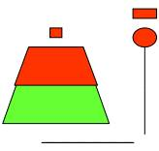  Chớp nhanh liên tục  Q.(G)  Hình 18: Báo hiệu hai luồng báo luồng bên trái là luồng chính (A9.3)
2.2. Báo hiệu vị trí nguy hiểm hoặc vật chướng ngại trên luồng (B)
2.2.1. Báo hiệu nơi phân luồng, ngã ba (đặt trên bờ) (B1)
Hình dáng: Báo hiệu là 2 hình nón đối đỉnh  Màu sắc: Nửa trên màu đỏ, nửa dưới màu xanh lục  Đèn hiệu: một đèn chớp đều nhanh 1s chu kỳ 2s, ánh sáng màu trắng  Ý nghĩa: Báo “Tại vị trí đặt báo hiệu là đầu mom bãi,nơi phân luồng, ngã ba nguy hiểm, cần chú ý” | 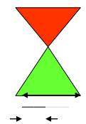  Chớp đều nhanh  ISO.(W) 2s  Hình 19: Báo hiệu nơi phân luồng, ngã ba (đặt trên bờ) (B1)
2.2.2. Báo vật chướng ngại hoặc vị trí nguy hiểm trên luồng (B2)
Báo vật chướng ngại hoặc vị trí nguy hiểm bên phía phải của luồng tàu chạy (B2.1)
Hình dáng: Báo hiệu là hình nón ngược  Màu sắc: Màu đỏ  Đèn hiệu: Một đèn chớp 1 ngắn 0,5s chu kỳ 5s, ánh sáng màu đỏ  Ý nghĩa: Báo “Có vật chướng ngại hoặc vị trí nguy hiểm phía bên phải của luồng tàu chạy. Phương tiện phải đi cách xa báo hiệu ít nhất 10m” | 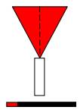  Chớp một ngắn  Fl.(R) 5s  Hình 20: Báo vật chướng ngại hoặc vị trí nguy hiểm bên phía phải của luồng tàu chạy (B2.1)
Báo vật chướng ngại hoặc vị trí nguy hiểm bên phía trái của luồng tàu chạy (B2.2)
Hình dáng: Báo hiệu là hình nón  Màu sắc: Biển màu xanh lục, viền biển màu trắng  Đèn hiệu: Ban đêm: một đèn chớp 1 ngắn 0,5s chu kỳ 5s, ánh sáng màu xanh lục  Ý nghĩa: Báo “Có vật chướng ngại hoặc vị trí nguy hiểm phía bên trái của luồng tàu chạy. Phương tiện phải đi cách xa báo hiệu ít nhất trên 10m” | 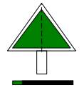  Chớp một ngắn  Fl.(G) 5s  Hình 21: Báo vật chướng ngại hoặc vị trí nguy hiểm bên phía trái luồng tàu chạy (B2.2)
2.2.3. Báo hiệu vật chướng ngại đơn lẻ trên đường thuỷ rộng (B3)
Hình dáng: Báo hiệu là hình tháp hoặc hình ống với hai tiêu thị hình cầu  Màu sắc: Hình tháp hoặc ống có 3 khoang đen-đỏ-đen, hai tiêu thị màu đen  Đèn hiệu: Một đèn chớp 2 (0,5s), chu kỳ 10s,ánh sáng màu trắng  Ý nghĩa: Báo “Có vật chướng ngại nguy hiểm trên luồng nhưng xung quanh là vùng nước an toàn. Phương tiện có thể đi lại được xung quanh vật chướng ngại về mọi phía, nhưng phải cách báo hiệu ít nhất trên 15m. | 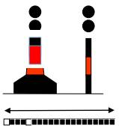  Chớp hai FI(2).(W) 10s  Hình 22: Báo hiệu vật chướng ngại đơn lẻ trên đường thuỷ rộng (B3)
2.2.4. Phao giới hạn vùng nước (B4)
Phía bên phải của luồng tàu chạy (B4.1)
Hình dáng: Báo hiệu là phao hình trụ hoặc ống có tiêu thị hình chữ “X” ghép kiểu múi khế  Màu sắc: Báo hiệu, tiêu thị màu vàng  Đèn hiệu: Ban đêm: Một đèn chớp 3 (0,5s) chu kỳ 10s, ánh sáng màu vàng  Ý nghĩa: “Giới hạn vùng nước bên phía bờ phải của luồng” | 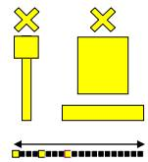  Chớp ba FI(3).(Y)10s  Hình 23: Phao giới hạn vùng nước phía bên phải luồng tàu chạy (B4.1)
Phía bên trái của luồng tàu chạy (B4.2)
Hình dáng: Báo hiệu là hình nón có tiêu thị hình chữ “X” ghép kiểu múi khế hoặc là phao ống với tiêu thị hình nón và hình chữ “X” ghép kiểu múi khế  Màu sắc: Báo hiệu, tiêu thị màu vàng  Đèn hiệu: Một đèn vàng chớp 1 ngắn 0,5s chu kỳ 5s  Ý nghĩa: Giới hạn vùng nước bên phía bờ trái của luồng  Để cấm vùng nước hoặc cấm luồng thì dùng báo hiệu B4 và bên trên lắp tiêu thị C1.1.1 tại vị trí có tiêu thị hình chữ “X”. | 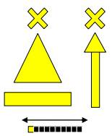  Chớp 1 ngắn  FI.(1)(Y) 5s  Hình 24: Phao giới hạn vùng nước phía bên trái luồng tàu chạy (B4.2)
2.2.5. Báo hiệu đánh dấu khoang thông thuyền của công trình vượt sông trên không (B5)
Cho phương tiện cơ giới và thô sơ đi chung (B5.1)
Hình dáng: Một biển hình vuông bố trí ở tim luồng khoang thông thuyền  Màu sắc: Biển màu vàng  Đèn hiệu: Treo 2 đèn, một đèn sáng liên tục, một đèn chớp nhanh liên tục, ánh sáng màu vàng, đặt tại trục đối xứng của biển báo hiệu  Ý nghĩa: Đánh dấu vị trí khoang thông thuyền cho phương tiện cơ giới và thô sơ đi chung | 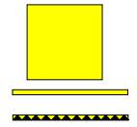  Q.F (Y)  Hình 25: Báo hiệu đánh dấu khoang thông thuyền của công trình vượt sông trên không cho phương tiện cơ giới và thô sơ đi chung (B5.1)
Cho phương tiện cơ giới đi qua (B5.2)
Hình dáng: Một biển hình thoi bố trí ở tim luồng khoang thông thuyền  Màu sắc: Biển màu vàng  Đèn hiệu: Treo một đèn sáng liên tục, ánh sáng màu vàng, đặt tại trục đối xứng của báo hiệu  Ý nghĩa: Đánh dấu vị trí khoang thông thuyền cho phương tiện cơ giới đi qua |   Sáng liên tục F.(Y)  Hình 26: Báo hiệu đánh dấu khoang thông thuyền của công trình vượt sông trên không cho phương tiện cơ giới đi qua (B5.2)
Cho phương tiện thô sơ đi qua (B5.3)
Hình dáng: Một biển hình tròn bố trí ở tim luồng khoang thông thuyền  Màu sắc: Biển màu vàng  Đèn hiệu: Treo một đèn chớp nhanh liên tục, ánh sáng màu vàng  Ý nghĩa: Đánh dấu vị trí khoang thông thuyền cho phương tiện thô sơ đi qua | 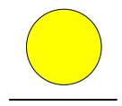  Chớp nhanh liên tục  Q. (Y)  Hình 27: Báo hiệu đánh dấu khoang thông thuyền của công trình vượt sông trên không cho phương tiện thô sơ đi qua (B5.3)
2.3. Báo hiệu thông báo chỉ dẫn (C)
2.3.1. Báo hiệu thông báo cấm (C1)
Báo hiệu điều khiển sự đi lại (C1.1)  Cấm đi qua (C1.1.1)  a. Đặt ở dưới nước (C1.1.1. a)  Hình dáng: Một tiêu thị hình trụ đặt trên phao B4  Màu sắc: Tiêu thị có 3 khoang màu đỏ-trắng-đỏ  Đèn hiệu: Treo hai đèn sáng liên tục theo trục đứng, ánh sáng màu đỏ  Ý nghĩa: Báo “Cấm phương tiện đi vào luồng giới hạn bởi phao B4 có treo báo hiệu này” | 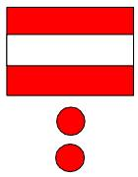  Hình 28: báo hiệu cấm đi qua đặt dưới nước (C1.1.a)
b. Đặt ở trên bờ (C1.1.1. b)  Hình dáng: Một biển hình vuông đặt vuông góc với luồng, mặt biển ngược hướng với chiều cấm đi qua  Màu sắc: Nền biển màu trắng, viền và gạch chéo màu đỏ; dấu hiệu con tàu màu đen  Đèn hiệu: Treo 2 đèn sáng liên tục theo trục đứng, ánh sáng đỏ ý nghĩa: Báo “Cấm phương tiện đi qua tính từ vị trí đặt báo hiệu” | 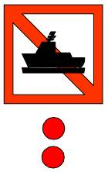  Hình 29: báo hiệu cấm đi qua đặt trên bờ (C1.1.a)
Được phép đi qua (C1.1.2)  Hình dáng: Một biển chữ nhật hoặc 2 cờ hình tam giác  Màu sắc: Biển nền xanh lục ở giữa có vạch đứng màu trắng  Đèn hiệu: Treo 2 đèn sáng liên tục theo chiều đứng, ánh sáng màu xanh lục.  Ý nghĩa: Báo “Phương tiện được phép đi qua” | 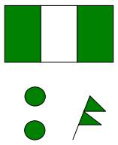  Hình 30: báo hiệu được phép đi qua (C1.2)
Chỉ được phép đi giữa hai biển báo hiệu (C1.1.3)  Hình dáng: Gồm hai biển hình thoi, mỗi biển đặt tại vị trí ngay 2 biên (mép) luồng vào khoang thông thuyền  Màu sắc: Nửa ngoài màu trắng, nửa trong hướng vào luồng màu xanh lục  Đèn hiệu: Mỗi bên treo 1 đèn sáng liên tục, ánh sáng màu xanh lục. Đèn đặt tại vị trí trục đối xứng của biển báo hiệu  Ý nghĩa: Báo “Phương tiện chỉ được phép đi trong phạm vi luồng giới hạn giữa hai biển báo hiệu” | 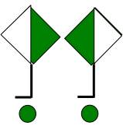  Hình 31: báo hiệu chỉ được phép đi giữa hai biển báo hiệu (C1.3)
Cấm đi ra ngoài phạm vi hai biển báo hiệu (C1.1.4)  Hình dáng: Gồm hai biển hình thoi, mỗi biển đặt tại vị trí ngay 2 biên (mép) luồng vào khoang thông thuyền  Màu sắc: Nửa ngoài màu đỏ, nửa trong hướng vào luồng màu trắng  Đèn hiệu: Mỗi bên treo một đèn sáng liên tục, ánh sáng màu đỏ. Đèn đặt tại vị trí trục đối xứng của biển báo hiệu  Ý nghĩa: Báo “Phương tiện không được phép đi ra ngoài phạm vi hai biển báo hiệu”. Chỉ dùng báo hiệu này kết hợp với C1.1.3 trong trường hợp cần quy định rõ cấm đi lại ngoài phạm vi luồng tàu đã được giới hạn theo C1.1.3. Khi đó biển báo hiệu và đèn đỏ treo phía ngoài đèn xanh theo chiều ngang | 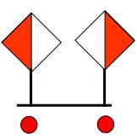  Hình 32: báo hiệu Cấm đi ra ngoài phạm vi hai biển báo hiệu (C1.1.4)
Tín hiệu giao thông qua âu tàu(C1.2)  1. Khi có một đèn đỏ, là cấm phương tiện đi vào hoặc rời âu tàu  2. Khi có một đèn xanh lục và đèn đỏ báo phương tiện chuẩn bị vào âu tàu  3. Khi có một đèn xanh là báo cho phép phương tiện được vào hoặc rời âu tàu.  Ý nghĩa: Điều tiết phương tiện đi lại qua âu tàu |   Hình 33: Tín hiệu giao thông qua âu tàu (C1.2)

Báo hiệu cấm thả neo, cấm kéo rê neo, cáp hoặc xích (C1.3)
Hình dáng: Biển hình vuông  Màu sắc: Nền biển màu trắng, viền và gạch chéo màu đỏ, dấu hiệu neo màu đen  Ý nghĩa: Báo “Cấm mọi phương tiện thả neo, kéo rêneo, cáp hoặc xích trong phạm vi hiệu lực của báo hiệu” Không áp dụng với những di chuyển nhỏ tại nơi neo đậu hoặc ma nơ | 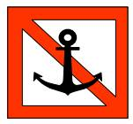  Hình 34: Báo hiệu cấm thả neo, cấm kéo rê neo, cáp hoặc xích (C1.3)
Báo hiệu cấm đỗ (C1.4)  Hình dáng: Biển hình vuông  Màu sắc: Nền biển màu trắng, viền và gạch chéo màu đỏ, dấu hiệu chữ P màu đen  Ý nghĩa: Báo “Cấm mọi phương tiện thả neo và cấm đỗ” | 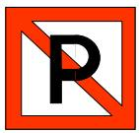  Hình 35: Báo hiệu cấm đỗ (C1.4)
Báo hiệu cấm buộc tàu thuyền (C1.5)  Hình dáng: Biển hình vuông  Màu sắc: Nền biển màu trắng, viền và gạch chéo màu đỏ, dấu hiệu cọc bích màu đen  Ý nghĩa: Báo “Cấm mọi phương tiện buộc tàu thuyền lên bờ” |   Hình 36: Báo hiệu cấm buộc tàu thuyền (C1.5)
Báo hiệu hạn chế tạo sóng (C1.6)  Hình dáng: Biển hình vuông  Màu sắc: Nền biển màu trắng, viền và gạch chéo màu đỏ, dấu hiệu sóng màu đen  Ý nghĩa: Báo “Phải điều khiển phương tiện để hạn chế tạo sóng, không gây nguy hiểm cho các đối tượng khác” |   Hình 37: Báo hiệu hạn chế tạo sóng (C1.6)
Báo hiệu cấm tàu thuyền quay trở (C1.7)  Hình dáng: Biển hình vuông  Màu sắc: Nền biển màu trắng, viền và gạch chéo màu đỏ, ký hiệu quay trở màu đen  Ý nghĩa: Báo “Cấm mọi phương tiện quay trở” |   Hình 38: Báo hiệu cấm tàu thuyền quay trở (C1.7)
Báo hiệu cấm vượt (C1.8)  Hình dáng: Biển hình vuông  Màu sắc: Nền biển màu trắng, viền và gạch chéo màu đỏ, dấu hiệu mũi tên màu đen  Ý nghĩa: Báo “Cấm mọi phương tiện vượt nhau” | 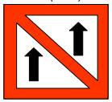  Hình 39: Báo hiệu cấm vượt (C1.8)
Báo hiệu cấm các đoàn kéo đẩy vượt nhau (C1.9)
Hình dáng: Biển hình vuông  Màu sắc: Nền biển màu trắng, viền và gạch chéo màu đỏ, dấu hiệu mũi tên màu đen  Ý nghĩa: Báo “Cấm các đoàn kéo đẩy vượt nhau” | 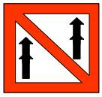  Hình 40: Báo hiệu cấm các đoàn kéo đẩy vượt nhau (C1.9)
Cấm phương tiện cơ giới (C1.10)  Hình dáng: Biển hình vuông  Màu sắc: Nền biển màu trắng, viền và gạch chéo màu đỏ dấu hiệu chân vịt màu đen  Ý nghĩa: Báo “Cấm mọi phương tiện cơ giới hoạt động” | 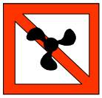  Hình 41: Cấm phương tiện cơ giới (C1.10)
Cấm phương tiện thô sơ (C1.11)  Hình dáng: Biển hình vuông  Màu sắc: Nền biển màu trắng, viền và gạch chéo màu đỏ, dấu hiệu người chèo thuyền màu đen  Ý nghĩa: Báo “Cấm phương tiện thô sơ hoạt động” | 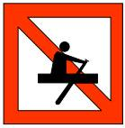  Hình 42: Cấm phương tiện thô sơ (C1.11)
Cấm hoạt động thể thao (C1.12)  Hình dáng: Biển hình vuông  Màu sắc: Nền biển màu trắng, viền và gạch chéo màu đỏ, chữ THỂ THAO và SPORT màu đen  Ý nghĩa: “Cấm mọi hoạt động thể thao hoặc giải trí” | 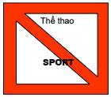  Hình 43: Cấm hoạt động thể thao (C1.12)
Cấm rẽ phải (C1.13)  Hình dáng: Biển hình vuông  Màu sắc: Nền biển màu trắng, viền và gạch chéo màu đỏ, dấu hiệu mũi tên rẽ phải màu đen  Ý nghĩa: Báo “Phương tiện không được phép rẽ phải vào ngã ba” | 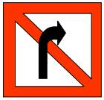  Hình 44: Cấm rẽ phải(C1.13)
Cấm rẽ trái (C1.14)  Hình dáng: Biển hình vuông  Màu sắc: Nền biển màu trắng, viền và gạch chéo đỏ, dấu hiệu mũi tên rẽ trái màu đen  Ý nghĩa: Báo “Phương tiện không được phép rẽ trái” | 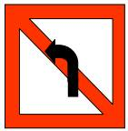  Hình 45: Cấm rẽ trái (C1.14)
Cấm bơi lội (C1.15)  Hình dáng: Biển hình vuông  Màu sắc: Nền biển màu trắng, viền và gạch chéo màu đỏ, dấu hiệu người bơi lội màu đen  Ý nghĩa: “Cấm mọi hình thức bơi lội” |   Hình 46: Cấm bơi lội (C1.15)
Cấm lướt ván (C1.16)  Hình dáng: Biển hình vuông  Màu sắc: Nền biển màu trắng, viền và gạch chéo màu đỏ, dấu hiệu lướt ván màu đen  Ý nghĩa: “Cấm lướt ván” |   Hình 47: Cấm lướt ván (C1.16)
Cấm lướt ván buồm (C1.17)  Hình dáng: Biển hình vuông  Màu sắc: Nền biển màu trắng, viền và gạch chéo màu đỏ, dấu hiệu lướt ván buồm màu đen  Ý nghĩa: “Cấm lướt ván buồm” | 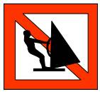  Hình 48: Cấm lướt ván buồm (C1.17)
Cấm tàu thuyền chạy buồm (C1.18)  Hình dáng: Biển hình vuông  Màu sắc: Nền biển màu trắng, viền và gạch chéo màu đỏ, dấu hiệu tàu thuyền buồm màu đen  Ý nghĩa: “Cấm tàu thuyền chạy buồm đi lại” | 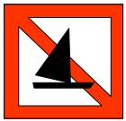  Hình 49: Cấm tàu thuyền chạy buồm (C1.18)
Cấm đi lại tốc độ cao (C1.19)  Hình dáng: Biển hình vuông  Màu sắc: Nền biển màu trắng, viền và gạch chéo màu đỏ, dấu hiệu canô cao tốc màu đen  Ý nghĩa: Báo “Khu vực cấm đi lại với tốc độ cao” | 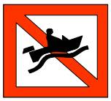  Hình 50: Cấmđi lại tốc độ cao (C1.19)
2.3.2. Báo hiệu thông báo sự hạn chế (C2)
Báo hiệu báo chiều cao tĩnh không bị hạn chế (C2.1)
Hình dáng: Biển hình vuông  Màu sắc: Nền biển màu trắng, viền biển màu đỏ, dấu hiệu chiều cao tĩnh không bị hạn chế màu đen  Ý nghĩa: Báo “Phía trước có công trình vượt sông trên không, chiều cao tĩnh không của công trình bị hạn chế. Chữ số ghi trên biển là chiều cao tĩnh không của công trình ứng với một mực nước xác định theo quy định của đường dây điện hoặc công trình vượt sông khác”. Chiều cao tĩnh không tính bằng mét |   Hình 51: Báo hiệu báo chiều cao tĩnh không bị hạn chế (C2.1)
Báo hiệu báo chiều sâu luồng bị hạn chế (C2.2)
Hình dáng: Biển hình vuông  Màu sắc: Nền biển màu trắng, viền biển màu đỏ, dấu hiệu chiều sâu luồng bị hạn chế màu đen  Ý nghĩa: Báo “Chiều sâu của luồng tàu chạy ở phía trước bị hạn chế. Chữ số ghi trên biển là chiều sâu còn lại của luồng ứng với một mực nước theo từng cấp sông quy định”. Độ sâu tính bằng mét | 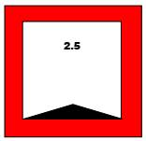  Hình 52: Báo hiệu báo chiều sâu luồng bị hạn chế (C2.2)
Báo hiệu báo chiều rộng luồng bị hạn chế (C2.3)  Hình dáng: Biển hình vuông  Màu sắc: Nền biển màu trắng, viền biển màu đỏ, dấu hiệu chiều rộng luồng bị hạn chế màu đen  Ý nghĩa: Báo “Chiều rộng của luồng tàu chạy ở phía trước bị hạn chế. Chữ số ghi trên biển là chiều rộng còn lại của luồng”. Chiều rộng tính bằng mét | 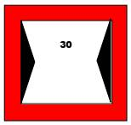  Hình 53: Báo hiệu báo chiều rộng luồng bị hạn chế (C2.3)
Báo hiệu “luồng cách bờ” (C2.4)  Hình dáng: Biển hình vuông  Màu sắc: Nền biển màu trắng, viền biển màu đỏ, dấu hiệu hướng luồng cách bờ màu đen chữ số luồng cách bờ màu trắng  Ý nghĩa: Mép luồng cách vị trí báo hiệu một khoảng cách bằng con số ghi trên biển báo hiệu và tính bằng mét | 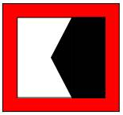  Hình 54: Báo hiệu “luồng cách bờ” (C2.4)
Báo hiệu thông báo đoàn lai dắt bị hạn chế (C2.5)
Hình dáng: Biển hình vuông  Màu sắc: Nền biển màu trắng, viền biển màu đỏ, dấu hiệu mũi tên đứt đoạn và 1 chữ số màu đen  Ý nghĩa: Báo “Phía trước là đoạn luồng mà khả năng lai dắt của phương tiện bị hạn chế, số phương tiện được lai dắt không được vượt quá 01 con số ghi trên biển báo hiệu” | 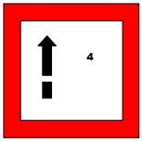  Hình 55: Báo hiệu thông báo đoàn lai dắt bị hạn chế (C2.5)
Báo hiệu thông báo chiều rộng đoàn lai dắt bị hạn chế (C2.6)
Hình dáng: Biển hình vuông  Màu sắc: Nền biển màu trắng, viền biển màu đỏ, dấu hiệu mũi tên đứt đoạn và 2 chữ số màu đen  Ý nghĩa: Báo “Phía trước là đoạn luồng mà khả năng lai dắt của phương tiện bị hạn chế. Chiều rộng lớn nhất của đoàn lai dắt không được vượt quá 02 con số ghi trên biển báo hiệu và tính bằng mét” | 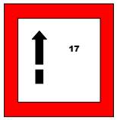  Hình 56: Báo hiệu thông báo chiều rộng đoàn lai dắt bị hạn chế (C2.6)
Báo hiệu thông báo chiều dài đoàn lai dắt bị hạn chế (C2.7)
Hình dáng: Biển hình vuông  Màu sắc: Nền biển màu trắng, viền biển màu đỏ, dấu hiệu mũi tên đứt đoạn và chiều dài của đoàn lai dắt (3 chữ số) màu đen  Ý nghĩa: Báo “Phía trước là đoạn luồng mà khả năng lai dắt của phương tiện bị hạn chế. Chiều dài lớn nhất của đoàn lai dắt không được vượt quá 03 con số ghi trên biển báo hiệu và tính bằng mét. | 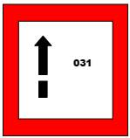  Hình 57: Báo hiệu thông báo chiều dài đoàn lai dắt bị hạn chế (C2.7)
Báo hiệu quy định kênh liên lạc theo khu vực (C2.8)
Hình dáng: Biển hình vuông  Màu sắc: Viền biển màu đỏ, nền biển màu trắng, dấu hiệu VHF và chữ số màu đen  Ý nghĩa: Báo “Khu vực bắt buộc các phương tiện phải sử dụng kênh vô tuyến điện thoại có tần số như con số quy định ghi trên biển báo hiệu để thông tin liên lạc”. | 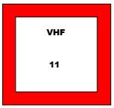  Hình 58: Báo hiệu quy định kênh liên lạc theo khu vực (C2.8)
2.3.3. Báo hiệu chỉ dẫn (C3, C4, C5)  2.3.3.1. Báo hiệu chỉ dẫn hiệu lệnh (C3)  Báo hiệu “Chú ý nguy hiểm” (C3.1)  Hình dáng: Biển hình vuông  Màu sắc: Nền biển màu trắng, viền biển màu đỏ, dấu hiệu “I” màu đen  Ý nghĩa: Báo “Phía trước là khu vực luồng phức tạp, khó đi,cần chú ý, có thể có các tình huống nguy hiểm bất ngờ”. Phương tiện cần chú ý thực hiện các biện pháp phòng ngừa để đảm bảo an toàn | 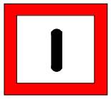  Hình 59: Báo hiệu “Chú ý nguy hiểm” (C3.1)
Báo hiệu “Dừng lại” (C3.2)  Hình dáng: Biển hình vuông  Màu sắc: Nền màu trắng, viền biển màu đỏ, dấu hiệu “ ” (vạch ngang) màu đen  Ý nghĩa: Báo “Mọi phương tiện phải dừng lại ngay phía trước biển báo hiệu để chờ đến thời gian được đi lại hoặc để kiểm tra” | 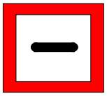  Hình 60: Báo hiệu “Dừng lại” (C3.2)
Phát tín hiệu âm thanh (C3.3)  Hình dáng: Biển hình vuông  Màu sắc: Nền biển màu trắng, viền màu đỏ; dấu hiệu cái còi màu đen  Ý nghĩa: Báo “Phương tiện cần kéo một hồi còi dài” | 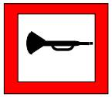  Hình 61: Báo hiệu phát tín hiệu âm thanh (C3.3)
Được phép đi ngang qua luồng về phía trái (C3.4)  Hình dáng: Biển hình vuông  Màu sắc: Nền biển màu trắng, viền biển màu đỏ, dấu hiệu chỉ dẫn hướng đi màu đen  Ý nghĩa: Báo “Phía trước là nơi phương tiện thuỷ nội địa phải đi cắt ngang qua luồng về phía bên trái” | 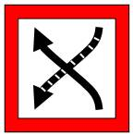  Hình 62: Báo hiệu được phép đi ngang qua luồng về phía trái (C3.4)
Được phép đi ngang qua luồng về bên phải (C3.5)  Hình dáng: Biển hình vuông  Màu sắc: Nền biển màu trắng, viền biển màu đỏ, dấu hiệu chỉ dẫn hướng đi màu đen  Ý nghĩa: Báo “Phía trước là nơi phương tiện thuỷ nội địa phải đi cắt ngang qua luồng về phía bên phải” | 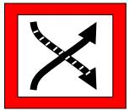  Hình 63: Báo hiệu được phép đi ngang qua luồng về bên phải
Các biển C3.4, C3.5 dùng trong các trường hợp luồng giao cắt nhau, luồng tàu sông cắt ngang qua luồng tàu biển.
Dòng chảy ngang lớn (C3.6)  Hình dáng: Biển hình vuông  Màu sắc: Nền biển màu trắng, viền biển màu đỏ, hình tam giác màu vàng có viền màu đen, bên trong có biểu tượng sóng màu đen và mũi tên cong màu trắng. Dòng chữ cảnh báo bên dưới màu đen.  Ý nghĩa: Báo có dòng chảy ngang “theo chiều mũi tên”. Yêu cầu cẩn thận. Biển đặt tại phía bên bờ có dòng chảy ngang |   Hình 64: Báo hiệu dòng chảy ngang lớn (C3.6)
Hướng rẽ phải (C3.7)  Hình dáng: Biển hình vuông  Màu sắc: Nền biển màu trắng, viền biển màu đỏ, dấu hiệu mũi tên rẽ phải màu đen  Ý nghĩa: Phương tiện đang đi trên luồng chính theo hướng rẽ phải vào luồng phụ | 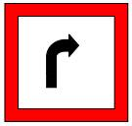  Hình 65: Báo hiệu hướng rẽ phải (C3.7)
Hướng rẽ trái(C3.8)  Hình dáng: Biển hình vuông  Màu sắc: Nền biển màu trắng, viền biển màu đỏ, dấu hiệu mũi tên rẽ trái màu đen  Ý nghĩa: Phương tiện đang đi trên luồng chính theo hướng rẽ trái vào luồng phụ | 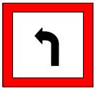  Hình 66: Báo hiệu hướng rẽ trái (C3.8)
2.3.3.2. Báo hiệu chỉ dẫn thông tin(C4)
Báo hiệu phía trước có đường dây điện qua sông (C4.1)
Hình dáng: Biển hình vuông  Màu sắc: Nền biển màu xanh lam, ký hiệu tia điện màu trắng  Ý nghĩa: Báo “Phía trước có đường dây điện vượt qua sông, phương tiện cần lưu ý” |   Hình 67: Báo hiệu phía trước có đường dây điện qua sông (C4.1)
Được phép neo đậu (C4.2)  Hình dáng: Biển hình vuông  Màu sắc: Nền biển màu xanh lam, ký hiệu chữ P màu trắng  Ý nghĩa: Báo “Được phép neo đậu hoặc trú ẩn tránh bão lũ trong phạm vi vùng nước giới hạn bởi hiệu lực của biển báo hiệu, hoặc phạm vi giới hạn khu vực cảng bến” |   Hình 68: Báo hiệu được phép neo đậu (C4.2)
Chiều rộng vùng nước được phép neo đậu (C4.3)  Hình dáng: Biển hình vuông  Màu sắc: Nền biển màu xanh lam, chữ số màu trắng  Ý nghĩa: Phương tiện được neo đậu trong phạm vi vùng nước có chiều rộng tính từ mép cảng, bến ra phía luồng và bằng con số ghi trên biển báo hiệu. Chiều rộng tính bằng m.  Dùng để xác định phạm vi vùng nước trong sông, kênh hẹp. Khi đó không dùng phao B4 đặt dưới nước. |   Hình 69: Báo hiệu chiều rộng vùng nước được phép neo đậu (C4.3)
Số hàng tối đa được phép neo đậu (C4.4)  Hình dáng: Biển hình vuông  Màu sắc: Nền biển màu xanh lam, chữ số ghi bằng số La Mã màu trắng  Ý nghĩa: “Báo số hàng tối đa phương tiện được phép neo đậu trong phạm vi vùng nước giới hạn bởi hiệu lực của báo hiệu”. | 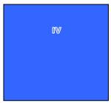  Hình 70: Báo hiệu số hàng tối đa được phép neo đậu (C4.4)
Báo vị trí Đơn vị quản lý Đường thủy nội địa (C4.5)  Hình dáng: Biển hình vuông  Màu sắc: Nền màu xanh lam, dấu hiệu 2 mỏ neo bắt chéo màu trắng  Ý nghĩa: “Báo vị trí Đơn vị quản lý ĐTNĐ” |   Hình 71: Báo hiệu vị trí Đơn vị quản lý Đường thủy nội địa (C4.5)
Biển báo hiệu có bến phà, bến khách ngang sông (C4.6)
Hình dáng: Biển hình vuông  Màu sắc: Nền màu xanh lam, dấu hiệu bến phà, bến khách màu trắng  Ý nghĩa: Báo “Phía trước có bến phà, bến khách ngang sông, phương tiện cần thận trọng” | 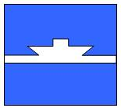  Hình 72: Báo hiệu có bến phà, bến khách ngang sông (C4.6)
Báo hiệu chỉ điểm kết thúc một tình huống (C4.7)  Hình dáng: Biển hình vuông  Màu sắc: Nền màu xanh lam, dấu hiệu kết thúc một tình huống bị cấm hoặc tình huống hạn chế và một vạch chéo màu trắng  Ý nghĩa: Báo điểm kết thúc của một quy định cấm hoặc quy định hạn chế |   Hình 73: Báo hiệu chỉ điểm kết thúc một tình huống (C4.7)
Báo hiệu khu vực tiếp giáp (C4.8)  Hình dáng: Biển hình vuông  Màu sắc: Biển một nửa màu trắng, một nửa màu xanh lam  Ý nghĩa: Báo “Vị trí đặt báo hiệu là ranh giới quản lý của đường thuỷ nội địa quốc gia với đường biển, hoặc tuyến đường thủy nội địa địa phương”. | 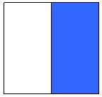  Hình 73: Báo hiệu khu vực tiếp giáp (C4.8)

Báo hiệu có trạm kiểm tra giao thông đường thuỷ (C4.9)
Hình dáng: Biển hình vuông  Màu sắc: Nền biển màu xanh lam, dấu hiệu “ “ (vạch ngang) màu trắng  Ý nghĩa: Báo “Có cơ quan quản lý đường thuỷ, có trạm kiểm tra cảnh sát giao thông hoặc thanh tra giao thông đường thuỷ”. Phương tiện cần chú ý lệnh gọi vào kiểm tra hoặc chủ động liên lạc, báo cáo các thông tin cơ bản của phương tiện đang hành trình theo quy định. |   Hình 74: Báo hiệu có trạm kiểm tra giao thông đường thuỷ (C4.9)
Báo hiệu cống, đập hoặc âu thuyền (C4.10)  Hình dáng: Biển hình chữ nhật  Màu sắc: Nền biển màu xanh lam, dấu hiệu cống hoặc âu thuyền màu trắng  Ý nghĩa: Báo “Phía trước có cống, đập hoặc âu thuyền, phương tiện cần chú ý chuẩn bị để việc đi lại được an toàn theo các tín hiệu hướng dẫn (nếu có) của C1.2” | 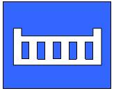  Hình 75: Báo hiệu cống, đập hoặc âu thuyền (C4.10)
Báo hiệu báo cây số đường thuỷ nội địa (C4.11)  Hình dáng: Biển hình chữ nhật  Màu sắc: Nền biển màu xanh lam, chữ và chữ số màu trắng  Ý nghĩa: Báo vị trí mốc cây số trên tuyến đường thuỷ nội địa | 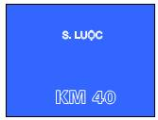  Hình 76: Báo hiệu báo cây số đường thuỷ nội địa (C4.11)
Báo hiệu báo lý trình sông kênh (C4.12)  Hình dáng: Biển hình chữ nhật  Màu sắc: Nền biển màu xanh lam, chữ và chữ số màu trắng  Ý nghĩa: Báo “Cự lý từ vị trí đặt báo hiệu đến một địa danh phía trước được xác định” tính bằng kilômét | 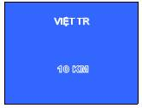  Hình 77: Báo hiệu báo lý trình sông kênh (C4.12)
Báo hiệu chỉ dẫn ngã ba, ngã tư hoặc nơi có nhiều luồng giao nhau (C4.13)
Trên luồng có luồng ngã ba (C4.13.1)
Hình dáng: Biển hình vuông  Màu sắc: Nền biển xanh lam, dấu hiệu hiệu “chữ T” màu trắng  Ý nghĩa: Báo “Phương tiện đang đi sắp đến sẽ gặp ngã ba” Chú thích : - Tùy theo hình dáng ngã ba để vẽ dấu hiệu “chữ T” cho phù hợp như sắp đến ngã ba chữ “T“, sắp đến có ngã ba bên mạn phải ““, ngã ba bên mạn trái “”; ngoài ra ở ngã ba còn có hình hoặc tùy theo hình dáng mà thể hiện  - Tùy theo kích thước luồng (lớn, nhỏ) để vẽ độ dày của từng nét cho phù hợp với địa hình thực tế |   Hình 78: Báo hiệu chỉ dẫn trên luồng có luồng Ngã ba (C4.13.1)
Trên luồng có ngã tư (C4.13.2)  Hình dáng: Biển hình vuông  Màu sắc: Nền biển xanh lam, dấu hiệu ký tự “+” màu trắng  Ý nghĩa: Báo “Phương tiện đang đi sắp đến sẽ gặp ngã 4”  Chú thích: - Tùy theo kích thước luồng (lớn, nhỏ) để vẽ độ dày của từng nét cho phù hợp với địa hình thực tế  - Ngoài ra, do thực tế tại khu vực luồng giao nhau có nhiều hình dáng như: theo kiểu dáng thực tế để thể hiện dấu hiệu trên biển. |   Hình 79: Báo hiệu chỉ dẫn trên luồng có ngã 4 (C4.13.2)
Nơi giao nhau của nhiều sông kênh (C4.13.3)  Hình dáng: Biển hình vuông  Màu sắc: Nền biển xanh lam, ký hiệu (nơi giao nhau của nhiều sông, kênh) màu trắng  Ý nghĩa: Báo “Phía trước là nơi giao nhau của nhiều sông, kênh” |   Hình 80: Báo hiệu chỉ dẫn trên luồng có ngã 4 (C4.13.3)
Báo hiệu hướng dẫn hướng đi tại ngã tư (C4.13.4)  Hình dáng: Biển hình vuông  Màu sắc: Nền biển xanh lam, dấu hiệu hướng các mũi tên và địa danh màu trắng,  Ý nghĩa: Hướng dẫn hướng đi  Ví dụ: bảng bên có ý nghĩa “phương tiện đang đi từ hướng Tam Bình (không có mũi tên) gặp ngã tư, nếu rẽ phải sẽ đi Cần Thơ, đi thẳng sẽ đến Phụng Hiệp, rẽ trái sẽ về Đại Ngãi" | 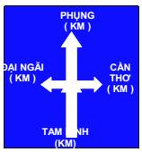  Hình 81: Báo hiệu hướng dẫn hướng đi tại ngã tư (C4.13.4)
Báo hiệu hướng dẫn hướng đi tại ngã ba (C4.13.5)  Hình dáng: Biển hình vuông  Màu sắc: Nền biển xanh lam, dấu hiệu ““ hoặc “T” và địa danh màu trắng  Ý nghĩa: Phương tiện sắp đến ngã ba  Ví dụ: Bảng bên có ý nghĩa “Phương tiện từ Việt Trì theo sông Lô ra sông Đà, gặp ngã 3, nếu rẽ phải sẽ đi lên Hòa Bình, rẽ trái sẽ về Hà Nội. | 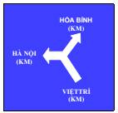  Hình 82: Báo hiệu hướng dẫn hướng đi tại ngã ba (C4.13.5)
Báo hiệu khu vực được phép tổ chức các hoạt động thể thao hoặc giải trí (báo hiệu chung) (C4.14)
Hình dáng: Biển hình vuông  Màu sắc: Nền biển xanh lam, chữ THỂ THAO và SPORT màu trắng  Ý nghĩa: “Báo khu vực được phép tổ chức các hoạt động thể thao hoặc giải trí” | 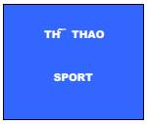  Hình 83: Báo hiệu khu vực được phép tổ chức các hoạt động thể thao hoặc giải trí (C4.14)
Được phép quay trở (C4.15)  Hình dáng: Biển hình vuông  Màu sắc: Nền biển màu xanh lam, dấu hiệu được phép quay trở màu trắng  Ý nghĩa: Báo “Phương tiện được phép quay trở trong phạm vi vùng nước giới hạn bởi hiệu lực của báo hiệu” |   Hình 84: Báo hiệu được phép quay trở (C4.15)
Báo công trình ngầm vượt sông (C4.16)  Hình dáng: Biển hình vuông  Màu sắc: Nền biển màu xanh lam, dấu hiệu mặt cắt sông và công trình ngầm vượt sông màu trắng  Ý nghĩa: Báo “Tại vị trí đặt báo hiệu có công trình ngầm vượt sông. Phương tiện không được thả neo, phải thận trọng để đảm bảo an toàn cho công trình và phương tiện” |   Hình 85: Báo hiệu báo công trình ngầm vượt sông (C4.16)
Khu vực được phép lướt ván (C4.17)  Hình dáng: Biển hình vuông  Màu sắc: Nền màu xanh lam, dấu hiệu (lướt ván buồm) màu trắng  Ý nghĩa: “Được phép lướt ván trong phạm vi vùng nước giới hạn bởi hiệu lực của báo hiệu” |   Hình 86: Báo hiệu báo khu vực được phép lướt ván (C4.17)
Khu vực được phép lướt ván buồm (C4.18)  Hình dáng: Biển hình vuông  Màu sắc: Nền màu xanh lam, dấu hiệu lướt ván buồm màu trắng  Ý nghĩa: “Được phép lướt ván buồm trong phạm vi vùng nước giới hạn bởi hiệu lực của báo hiệu” |   Hình 87: Báo hiệu báo Khu vực được phép lướt ván buồm (C4.18)
Khu vực tàu thuyền chạy buồm được phép đi lại (C4.19)  Hình dáng: Biển hình vuông  Màu sắc: Nền màu xanh lam, dấu hiệu tàu chạy buồm màutrắng  Ý nghĩa: “Tàu thuyền chạy buồm được phép đi lại trong phạm vi vùng nước giới hạn bởi hiệu lực của báo hiệu” |   Hình 88: Báo hiệu báo khu vực tàu thuyền chạy buồm được phép đi lại (C4.19)
Khu vực cho phép đi lại tốc độ cao (C4.20)  Hình dáng: Biển hình vuông  Màu sắc: Nền màu xanh lam, dấu hiệu canô cao tốc màu trắng  Ý nghĩa: Báo “Khu vực cho phép đi lại với tốc độ cao trong phạm vi vùng nước giới hạn bởi hiệu lực của biển báo hiệu” |   Hình 89: Báo hiệu báo khu vực cho phép đi lại với tốc độ cao (C4.20)
Báo có trạm điện thoại (C4.21)  Hình dáng: Biển hình vuông  Màu sắc: Nền biển màu xanh lam, dấu hiệu điện thoại màu trắng  Ý nghĩa: “Vị trí có trạm điện thoại bên bờ sông kênh” |   Hình 90: Báo hiệu báo có trạm điện thoại (C4.21)
Báo có trạm bán xăng dầu (C4.22)  Hình dáng: Biển hình vuông  Màu sắc: Nền biển màu xanh lam, dấu hiệu trạm xăng dầu màu trắng  Ý nghĩa: “Vị trí có trạm bán xăng dầu bên bờ sông kênh” |   Hình 91: Báo hiệu báo có trạm bán xăng dầu (C4.22)
Báo hiệu báo tần số liên lạc để được trả lời những thông tin cần thiết cho việc tàu chạy (C4.23)
Hình dáng: Biển hình vuông  Màu sắc: Nền biển màu xanh lam, dấu hiệu chữ và chữ số màu trắng  Ý nghĩa: Báo “Người lái phương tiện muốn tìm hiểu hoặc báo cáo những thông tin cần thiết về luồng và những thông tin khác liên quan đến hành trình cần thông qua trung tâm thông tin theo kênh vô tuyến điện thoại có tần số như con số ghi trên biển báo hiệu” | 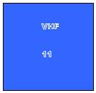  Hình 92: Báo hiệu báo tần số liên lạc để được trả lời những thông tin cần thiết cho việc tàu chạy (C4.23)
Báo hiệu AIS (C4.24)
- Tính năng của báo hiệu AIS:
Báo hiệu luồng, vùng nước, phân luồng giao thông; báo hiệu công trình trên sông, ven biển; cung cấp thông tin nhận dạng một báo hiệu đang tồn tại và các thông tin về khí tượng, thủy văn khu vực đặt báo hiệu; truyền phát thông tin giám sát vị trí của báo hiệu nổi.
- Phân loại và vị trí lắp đặt:
Báo hiệu AIS “thực”; được lắp đặt trên một báo hiệu đường thủy nội địa để truyền phát thông tin về báo hiệu đó.
Báo hiệu AIS “ảo”; được lắp đặt tại một vị trí bên ngoài báo hiệu đường thủy nội địa đã có để truyền phát thông tin về báo hiệu đó hoặc được lắp đặt tại một vị trí nào đó để truyền phát thông tin về một báo hiệu đường thủy nội địa tại một vị trí nhất định mà tại đó không lắp đặt báo hiệu.
- Phương thức hoạt động
Báo hiệu AIS truyền phát dữ liệu đồng thời trên hai kênh VHF 161.975 MHz (87B) và 162.025 MHz (88B).
- Chế độ hoạt động
Thời gian hoạt động của báo hiệu AIS là 24 giờ/ngày.
Khi hoạt động, báo hiệu AIS sẽ phát liên tục và tự động các bức điện đã được định dạng trước. Khoảng thời gian giữa các bức điện được điều chỉnh tùy thuộc vào tình hình giao thông đường thủy nội địa trong khu vực hoặc theo yêu cầu của cơ quan quản lý.
- Thông tin truyền phát
Nội dung định dạng cho các thông tin truyền phát sử dụng cho báo hiệu AIS gồm có các loại sau đây:
+ Thông tin chung:
Điện báo các thông tin về báo hiệu cho các tàu nằm trong tầm hiệu lực của báo hiệu. Nội dung chính của bức điện này gồm: loại báo hiệu; tên báo hiệu; vị trí của báo hiệu; độ chính xác vị trí báo hiệu; kích thước của báo hiệu và các vị trí liên quan Một số thông tin khác của cơ quan quản lý báo hiệu như tình trạng kỹ thuật của báo hiệu.
+ Thông tin cho tàu:
Dành riêng cho các cơ quan quản lý báo hiệu sử dụng để phát các thông tin liên quan đến an toàn đường thủy nội địa cho các tàu nằm trong tầm hiệu lực của báo hiệu.
+ Thông tin cho cơ quan quản lý:
Được sử dụng để gửi thông tin về tình trạng hoạt động của báo hiệu, phục vụ cho việc giám sát tình trạng hoạt động của báo hiệu.
Báo hiệu âm thanh(C4.25)
- Tác dụng: Báo hiệu âm thanh được lắp đặt tại các vị trí nguy hiểm cho phương tiện ở khu vực thường xuyên có sương mù dày đặc làm giảm tầm nhìn xa.
- Vị trí lắp đặt: Được lắp đặt tại các vị trí nguy hiểm cho tàu thuyền vận hành ở khu vực thường xuyên có sương mù dày đặc làm giảm tầm nhìn xa.
- Các thông số kỹ thuật
+ Tần số âm phát: Từ 75 Hz đến 1.575 Hz;
+ Mã tín hiệu: Tín hiệu âm thanh được phát theo tín hiệu mã Morse; khoảng thời gian tối thiểu của âm ngắn là 0,75s; âm dài bằng ba lần âm ngắn.
+ Các mã tín hiệu âm thanh đặc biệt:
Tín hiệu mã Morse chữ “U” dùng để báo hiệu công trình trên sông, trên biển;
Tín hiệu mã Morse chữ “D” dùng để báo hiệu vật chướng ngại nguy hiểm.
+ Điều kiện hoạt động: Báo hiệu âm thanh được sử dụng khi tầm nhìn xa khí tượng nhỏ hơn hoặc bằng 2 hải lý.
2.3.3.3.Biển phụ cho báo hiệu thông báo chỉ dẫn(C5)  Báo hiệu triết giảm tĩnh không (C5.1)  Hình dáng: Biển hình vuông  Màu sắc: Nền màu đen, viền chữ số và dấu hiệu ““ màu vàng  Ý nghĩa: Báo “Tĩnh không của công trình đã thông báo trước đây phải giảm bớt bằng con số ghi trên biển báo này” | 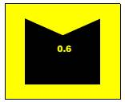  Hình 94: Báo hiệu triết giảm tĩnh không (C5.1)
Báo hiệu tĩnh không trực tiếp  Thước nước ngược (C5.2.1)  Hình dáng: Một biển hình chữ nhật đặt theo chiều đứng, có biển màu đen thì chữ màu vàng và ngược lại. Số tĩnh không đánh ngược từ đáy công trình xuống mặt  Ý nghĩa: Báo “Tĩnh không hiện tại cho người lái phương tiện nhận biết qua số đọc thực tế trên thước nước” |   Hình 95: Báo hiệu Báo tĩnh không trực tiếp bằng Thước nước ngược(C5.2.1)
Biển đèn điện tử (C5.2.2)  Hình dáng: Biển hình vuông  Màu sắc: Nền màu trắng, viền màu đỏ. Số và dấu hiệu “” màu đen, riêng chữ số thể hiện theo chữ điện tử  Ý nghĩa: Báo “Tĩnh không hiện tại cho người lái phương tiện nhận biết qua số đọc thực tế trên biển điện tử” |   Hình 96: Biển đèn điện tử (C5.2.2)
Giới hạn phạm vi hiệu lực của báo hiệu từ vị trí đặt báo hiệu (C5.3)
Ý nghĩa: Giới hạn phạm vi hiệu lực của báo hiệu kể từ vị trí đặt báo hiệu đến vị trí có chiều dài bằng con số ghi trong biển | 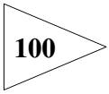  Hình 97: Giới hạn phạm vi hiệu lực của báo hiệu từ vị trí đặt (C5.3)
Giới hạn phạm vi hiệu lực của báo hiệu giữa hai biển báo hiệu (C5.4)
Ý nghĩa: Giới hạn phạm vi hiệu lực của báo hiệu giữa hai biển báo hiệu cùng loại | 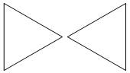  Hình 98:Giới hạn phạm vi hiệu lực của báo hiệu giữa hai biển báo hiệu (C5.4)
Giới hạn phạm vi hiệu lực của báo hiệu về hai phía (C5.5)
Ý nghĩa: Giới hạn phạm vi hiệu lực của báo hiệu về hai phía tính từ vị trí đặt báo hiệu | 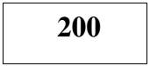  Hình 99: Giới hạn phạm vi hiệu lực của báo hiệu về hai phía (C5.5)

III. QUẢN LÝ CHẤT LƯỢNG
3.1. Việc thiết kế, gia công chế tạo, đầu tư, xây dựng, lắp đặt, quản lý vận hành và khai thác các báo hiệu đường thủy nội địa phải tuân thủ đầy đủ các quy định của Quy chuẩn kỹ thuật quốc gia này.
3.2. Các báo hiệu đường thủy được đưa vào sử dụng phải phù hợp quy chuẩn kỹ thuật này.
IV. TRÁCH NHIỆM CỦA TỔ CHỨC, CÁ NHÂN
4.1. Các cơ sở thiết kế:
4.1.1. Thiết kế báo hiệu phù hợp với các quy định của Quy chuẩn kỹ thuật quốc gia này.
4.1.2.Cung cấp đầy đủ hồ sơ thiết kế theo yêu cầu của cơ quan quản lý hoặc đầu tư xây dựng, lắp đặt phao.
4.2. Các cơ sở sản xuất, đóng mới, hoán cải, phục hồi, bảo trì báo hiệu:
Phải đảm bảo đúng thiết kế, đảm bảo tiêu chuẩn chất lượng, an toàn kỹ thuật và phòng ngừa ô nhiễm môi trường khi tiến hành đóng mới, hoán cải, phục hồi, bảo trì báo hiệu.
4.3. Các tổ chức, cá nhân quản lý hoặc đầu tư xây dựng, lắp đặt báo hiệu:
4.3.1. Các đơn vị quản lý luồng đường thủy nội địa có trách nhiệm:
4.3.1.1. Thực hiện việc quản lý, bảo trì báo hiệu đường thủy nội địa được giao theo quy định.
4.3.1.2. Thiết lập tạm thời các báo hiệu đường thủy nội địa khi có tình huống đột xuất ảnh hưởng tới an toàn giao thông và vận tải của tuyến luồng hoặc được giao đột xuất.
4.3.2. Tổ chức, cá nhân quản lý khai thác luồng chuyên dùng, vùng nước trước cầu cảng hoặc tiến hành khảo sát, đầu tư, xây dựng, khai thác công trình trên đường thủy nội địa có nghĩa vụ thiết lập báo hiệu đường thủy nội địa trên các luồng và vùng nước đó theo tiêu chuẩn, quy chuẩn kỹ thuật đã được công bố.
4.3.3. Trách nhiệm quản lý, vận hành báo hiệu đường thủy nội địa:
4.3.3.1. Cục Đường thủy nội địa Việt Nam tổ chức thực hiện việc quản lý nhà nước về báo hiệu đường thủy nội địa trên tuyến đường thủy nội địa trung ương, Sở Giao thông vận tải tổ chức thực hiện việc quản lý nhà nước về báo hiệu đường thủy nội địa trên tuyến đường thủy nội địa địa phương hoặc ủy thác.
4.3.3.2. Các đơn vị quản lý đường thủy nội địa tổ chức quản lý, vận hành và chịu trách nhiệm về quản lý tài sản và an toàn hoạt động của hệ thống báo hiệu đường thủy nội địa được giao, thông báo cập nhật thường xuyên, kịp thời về tình trạng báo hiệu đường thuỷ nội địa trên toàn tuyến phụ trách.
4.3.3.3. Tổ chức, cá nhân quản lý, vận hành và chịu trách nhiệm về việc chấp hành các quy định liên quan, an toàn hoạt động của báo hiệu đường thủy nội địa do tổ chức, cá nhân thiết lập. Thông báo kịp thời khi có thay đổi, định kỳ báo cáo kết quả quản lý, khai thác và bảo trì hệ thống báo hiệu về Cục Đường thủy nội địa Việt Namhoặc Sở Giao thông vận tải theo phân cấp.
4.4. Các đối tượng khai thác báo hiệu đường thủy nội địa:
4.4.1. Phải tuân thủ nghiêm túc các chỉ dẫn của báo hiệu đường thủy nội địa.
4.4.2. Bảo vệ báo hiệu, không gây hư hỏng đến báo hiệu, các thành phần của báo hiệu, vật mang báo hiệu. Khi phát hiện báo hiệu có hư hỏng hoặc tuyến luồng có sự thay đổi khác với chỉ dẫn của báo hiệu đường thủy nội địa phải có trách nhiệm thông báo ngay cho cơ quan quản lý đường thủy nội địa gần nhất hoặc cơ quan quản lý báo hiệu đường thủy nội địa biết.
V. TỔ CHỨC THỰC HIỆN
5.1. Cục trưởng Cục Đường thủy nội địa Việt Nam, Giám đốc Sở Giao thông vận tải chịu trách nhiệm phổ biến, hướng dẫn các đơn vị trực thuộc, các tổ chức, cá nhân hoạt động trong lĩnh vực giao thông đường thủy nội địa thi hành Quy chuẩn này.
5.2. Vụ Khoa học công nghệ chủ trì, phối hợp với Cục Đường thủy nội địa Việt
Nam và các cơ quan có liên quan tổ chức kiểm tra việc thực hiện Quy chuẩn này.

Phụ lục 1. Đặc điểm và giới hạn của màu thông thường
Bảng 1. Đặc điểm và giới hạn của màu thông thường
Màu | Đường biên | Phương trình đường biên | Hệ số độ chói
Màu | Đường biên | Phương trình đường biên | Nhỏ nhất | Lớn nhất
Đỏ | Tía  Trắng  Da cam | y = 0,345 - 0,051x  y = 0,910 - x  y = 0,314 + 0,047x | 0,07 | --
Da cam | Đỏ  Trắng  Vàng | y = 0,265 + 0,205x  y = 0,910 - x  y = 0,207 + 0,390x | 0,20 | --
Vàng | Da cam  Trắng  Xanh lục | y = 0,108 + 0,707x  y = 0,910 - x  y = 1,35x - 0,093 | 0,50 | --
Xanh lục | Vàng  Trắng  Xanh (ưu tiên )  Xanh (thường) | y = 0.313  y = 0,243 + 0,670x  y = 0,636 - 0,982x  y = 0,493 - 0,524x | 0,10 | --
Xanh da trời | Xanh lục  Trắng  Tía | y = 0,118 + 0,675x  y = 0,700 - 2,30x  y = 1,65x - 0,187 | 0,07 | --
Trắng | Tía  Xanh da trời  Xanh lục  Vàng | y = 0,010 + x  y = 0,610 - x  y = 0,030 + x  y = 0,710 – x | 0,75 | --
Đen | Tía  Xanh da trời  Xanh lục  Vàng | y = x - 0,030  y = 0,570 - x  y = 0,050 + x  y = 0,740 - x | -- | 0,03

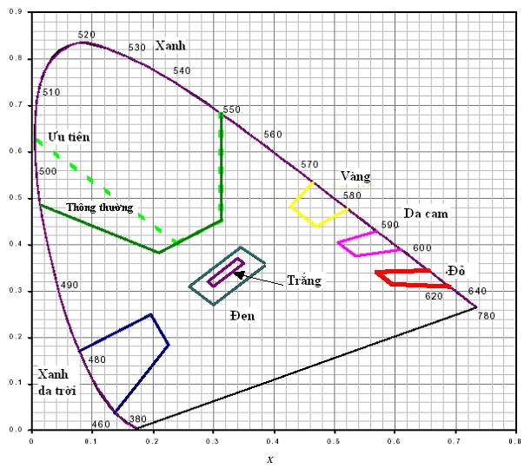
Biểu đồ 1: Đặc điểm và giới hạn của màu thông thường
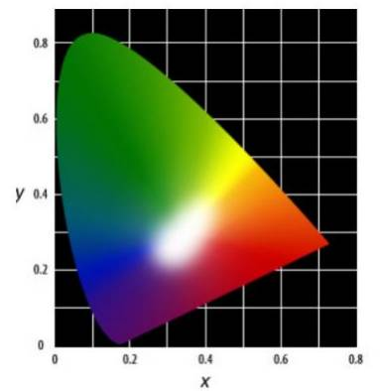
Biểu đồ 2: vùng quang phổ của màu thông thường

Phụ lục 2. Đặc điểm và giới hạn của màu huỳnh quang
Bảng 2. Đặc điểm và giới hạn của màu huỳnh quang
Màu | Đường biên | Phương trình đường biên | Hệ số độ chói nhỏ nhất
Đỏ | Tía  Trắng  Da cam | y = 0,345 - 0,051x  y = 0,910 - x  y = 0,314 + 0,047x | 0,25
Da cam | Đỏ  Trắng  Vàng | y = 0,265 + 0,205x  y = 0,910 - x  y = 0,207 + 0,390x | 0,40
Vàng | Da cam  Trắng  Xanh lục | y = 0,108 + 0,707x  y = 0,910 - x  y = 1,35x - 0,093 | 0,60
Xanh lục | Vàng  Trắng  Xanh (ưu tiên )  Xanh (thường) | y = 0.313  y = 0,243 + 0,670x  y = 0,636 - 0,982x  y = 0,493 - 0,524x | 0,25

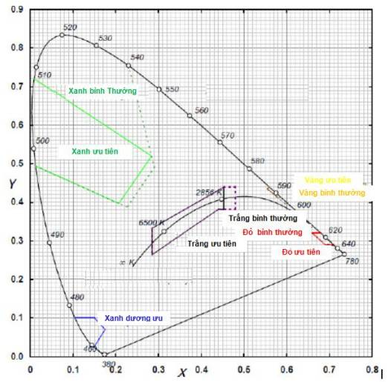
Biểu đồ 3: Đặc điểm và giới hạn của màu huỳnh quang
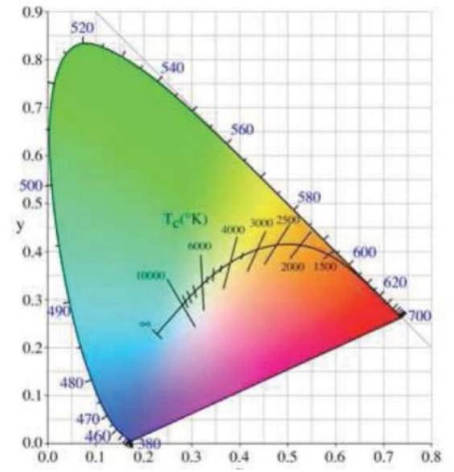
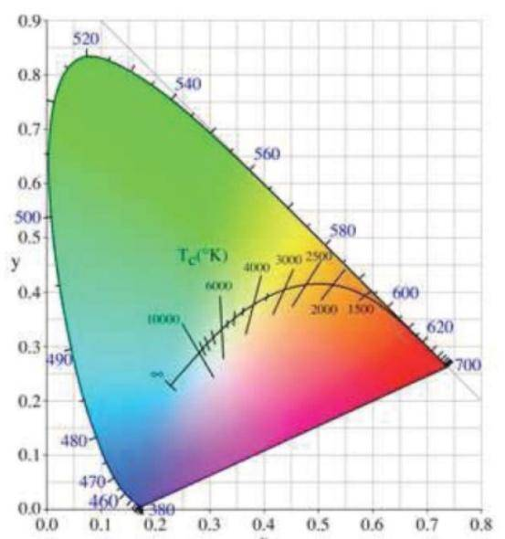
Biểu đồ 4:Biểu đồ vùng quang phổ của màu huỳnh quang

FILE ĐƯỢC ĐÍNH KÈM THEO VĂN BẢN


